Manifiesto “No Podemos Callar”
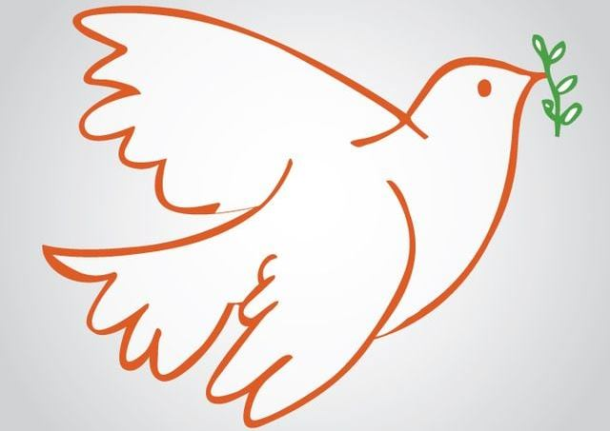
Primero fue Gaza. Luego, el ultimátum del holocausto se cierne sobre nuestro continente, con bloqueo de hambre juramentado a Cuba, con la implementación de asesinatos selectivos de civiles bajo la excusa de la lucha antidrogas o la puritana democracia; contagiados del virus de su propia propaganda, se bombardea y secuestra a mandatarios en ejercicio. Como si lo anterior no fuera suficiente, ahora se ataca en medio de negociaciones, a traición, a Irán, buscando su colapso y su cambio de régimen. No conformes, redes criminales despliegan su sello de impunidad, incluso tocando instituciones educativas, para imponer su rúbrica infanticida.
El asesinato se ha vuelto una costumbre. Un pueblo casi entero ha sido masacrado frente a nuestros ojos. Madres, padres, hijas e hijos en Gaza han derramado demasiadas lágrimas, infinitas lágrimas, y su llanto no es escuchado. Nuestros oídos no quieren oír. Han buscado endurecer nuestro espíritu a fuerza de un lento proceso de calcificación —en el ir y venir del interés individual, de eso que llamamos «nuestros asuntos»—. Encerrados en nuestro mundo, en el planeta celular, en la serie de turno o en el estreno de alguna plataforma que nos lleva a la sagrada distopía, hemos sido arrastrados a una crisis sin precedentes que pone en riesgo el destino de todas las especies que habitan este mundo: el único que conocemos.
El gobierno de Estados Unidos de América, junto al Estado de Israel, parece haber decidido imponer sus propias reglas, basadas en el supremacismo racial, cultural, económico, político y espiritual. No aceptan mundos y culturas que no sean hechos a su imagen y semejanza. Poseen el delirio de sentirse dioses; sus acciones están por sobre el bien y el mal. Por ese motivo, imponen sanciones al margen de los acuerdos internacionales, asesinan presidentes y líderes religiosos, secuestran, invaden y dan golpes de Estado. Su sed de poder no tiene límites; su delirio colonial decadente es temerario.
Ante este escenario de barbarie y crisis civilizatoria, vemos con desasosiego el peligroso silencio que se expande en nuestro país. Vemos con dolor la ausencia de voces que emerjan de la experiencia de humillación y barbarie que se intenta normalizar bajo la etiqueta de «ataque preventivo».
Nuestra historia, desde antes de la República, es hija de la resistencia. Nuestra República nace del ferviente deseo de emancipación, ganado a sangre y fuego en los campos de Maipú en 1818, siendo fruto de la heroica experiencia del Ejército Libertador. En momentos críticos, cuando la liberación parecía extinguirse, nuestro Manuel Rodríguez arengó: «¡Aún tenemos Patria, ciudadanos!». En momentos de penumbra tenebrosa, fruto de una dictadura repudiada por la comunidad internacional, la voz del Cardenal Raúl Silva Henríquez tuvo la fuerza espiritual y ética para abrir camino a la esperanza de un pueblo maltratado.
Ante el abuso desmesurado y la muerte como amenaza, hacemos un llamado a las personas de buena voluntad ubicadas en el mundo de los trabajadores, a las diversas expresiones religiosas y espiritualidades, a los creadores, a los artistas, a las juventudes siempre generosas y a las organizaciones sociales que, en momentos críticos, han dado testimonio de unidad y sacrificio en beneficio de nuestro país. A ustedes les pedimos ser dignos herederos de nuestra historia. Porque hemos conocido en nuestra carne la mano colonizadora y criminal: ¡NO PODEMOS CALLAR!
Adherentes:
Adolfo Pérez Esquivel, Premio Nobel de la Paz
Fabiola Campillay – Senadora de la República
Gustavo Gatica – Diputado de la República
Hermana Karoline Mayer
José Manuel Díaz – Presidente Nacional CUT
Eric Campos – Sec. General CUT
Raúl Zurita – Premio Nacional de Literatura año 2000
Ramón Díaz Eterovic – Premio Nacional de Literatura año 2005
Alejandro Mono González – Premio Nacional de Artes Plásticas año 2025
Fares Jadue – Alcalde Comuna de Recoleta
Alicia Lira – Presidenta AFEP
Gaby Rivera – Presidenta AFDD
Isabel Gómez – Presidenta Sociedad de Escritores de Chile
Alvaro Ramis – Teólogo
Miguel Lawner – Arquitecto
Jorge Coulon – Músico
Manuel García – Músico
Francisco Villa – Músico
Juan Andrés Lagos – Analista Internacional
Carlos Margotta – Abogado de Derechos Humanos
Jaime Escobar Martínez – Director Revista “Reflexión y Liberación”
Pablo Jofré Leal – Periodista Analista internacional
Fernando Astudillo Becerra – Abogado
Omar Cid – Escritor
Bernardo González – Poeta
Tomás J. Reyes – Novelista
Daniel Bombo Fica – Comediante
Soledad Bianchi – Escritora y académica
Jaime Lorca – Director Centro de Formación Memoria y Futuro
Sergio Grez – Historiador y profesor titular Universidad de Chile
Luis Corvalán – Historiador y académico Universidad de Valparaíso
Alexis Cortés – Dr. Sociología. Premio Iberoamericano de Ciencias Sociales
Flavio Salazar O. – Científico, Universidad de Chile
Ana María López – Directora Teatro El Riel
Angie Morán – Vocera Nacional Confech
Diego Alejandro Torres – Federación Estudiantes Universidad Mayor
Cristóbal Bruna – Senador Universidad de Chile
Eric Giovanny Tirado A. – Pdte. Federación Estudiantes UC del Norte. Coquimbo
Daniel Guevara – Estudiante Consejero PUC
Johhan A. Ordoñez – Estudiante, Pdte. COSOC del MINEDUC

